**КИЇВСЬКИЙ НАЦІОНАЛЬНИЙ УНІВЕРСИТЕТ**

**імені ТАРАСА ШЕВЧЕНКА**

Факультет інформаційних технологій

**Кафедра прикладних інформаційних систем**



**Звіт**

до модульної роботи №1

з дисципліни «**Паралельні та розподілені обчислення**»

ВАРІАНТ №17

**Виконано:**

студ. групи ПП- 31, підгрупа 2

Селецький Віктор

**Київ – 2023**

Завдання:

Реалізувати програму, яка знаходить максимальний елемент у кожному рядку матриці з використанням OpenMP.

Виконання:

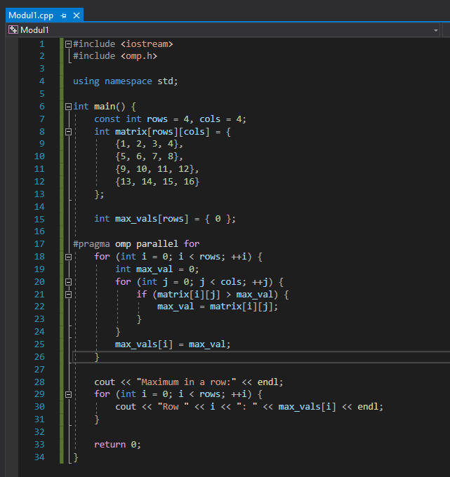

Код:

#include <iostream>

#include <omp.h>

using namespace std;

int main() {

const int rows = 4, cols = 4;

int matrix[rows][cols] = {

{1, 2, 3, 4},

{5, 6, 7, 8},

{9, 10, 11, 12},

{13, 14, 15, 16}

};

int max_vals[rows] = { 0 };

#pragma omp parallel for

for (int i = 0; i < rows; ++i) {

int max_val = 0;

for (int j = 0; j < cols; ++j) {

if (matrix[i][j] > max_val) {

max_val = matrix[i][j];

}

}

max_vals[i] = max_val;

}

cout << "Maximum in a row:" << endl;

for (int i = 0; i < rows; ++i) {

cout << "Row " << i << ": " << max_vals[i] << endl;

}

return 0;

}

Результат виконання:

